§３ エリア計画
エリア計画は、新大阪駅、十三駅、淡路駅の各エリアにおいて、時間軸の異なる関連プロジェクトを相互に連携させて一体的なまちづくりを効率的に進められるよう、機能の向上を図るゾーンや、基盤整備に関連する内容、民間都市開発に期待する内容などを取りまとめ、各プロジェクトの具体化に合わせて順次更新を図る。

§３―１ 新大阪駅エリア計画

- 新大阪駅エリア計画の作成の目的
新大阪駅エリアは、新大阪駅周辺地域のリーディング拠点としての役割を担うエリアである。
新幹線駅の徒歩圏であるというポテンシャルを活かして、新幹線新駅関連プロジェクトと民間都市開発プロジェクトにあわせて、交流促進機能、交通結節機能、都市空間機能の向上を図り、エリア価値を高めるとともに、広域交通の利便性が高いポテンシャルを活かし、広域から人の流れを集めて、周辺地域や各都市に広げることが重要である。
このエリア計画では、まちづくりの基本的な考え方や各プロジェクトの今後の検討の方向性、民間都市開発に期待する内容などを盛り込み、これを発信することにより民間都市開発の機運醸成やエリア価値を高める機能の導入を図る。また、新たな新幹線整備の動き等も踏まえ、各プロジェクトの進捗状況に合わせてエリア計画を更新し、まちづくりの具体化に向けて取組を推進する。
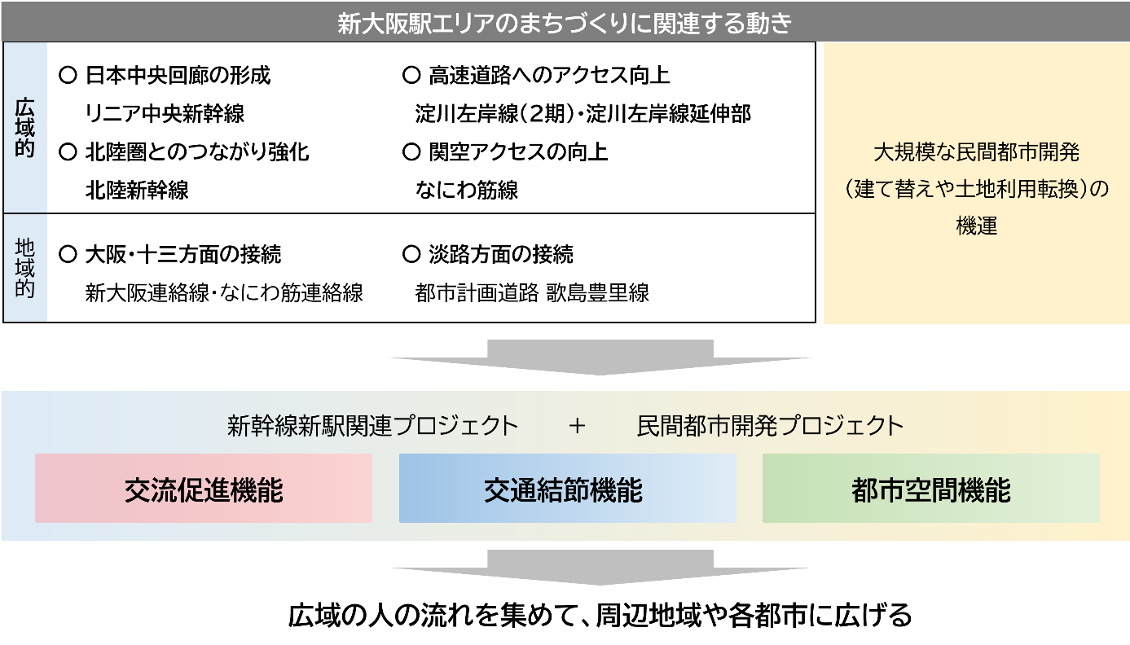

※リニア中央新幹線新駅の位置は確定していない
図3-1-1 エリアの価値向上の考え方

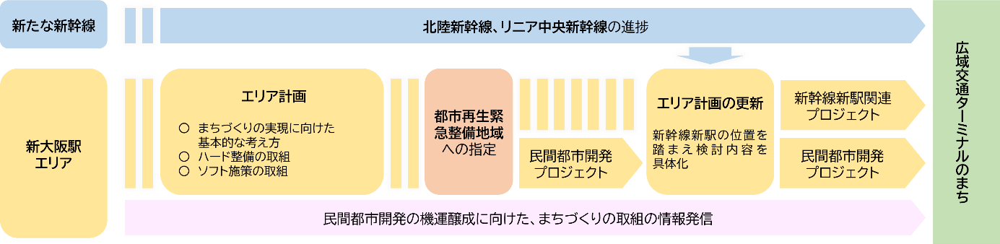

※リニア中央新幹線新駅の位置は確定していない
図3-1-2 新大阪駅エリアのまちづくりのステップ

（新幹線新駅関連プロジェクト）
新幹線の新駅に直接的に関連する新駅関連プロジェクトとしては、広域交通結節施設の機能向上、駅からまちへの歩行者動線の確保、大規模な交流を促進する施設の導入、新大阪連絡線新駅プロジェクトを想定し、新幹線新駅を踏まえた検討が必要となるため、このエリア計画においては、これまでの検討経過より、今後の検討の方向性を示す。

（民間都市開発プロジェクト）
新大阪駅から概ね500mの範囲が都市再生緊急整備地域に指定されており、都市再生制度の活用も想定し、民間都市開発において、エリア価値を高める機能を導入できるように、都市機能の向上を図るゾーンの考え方やエリア価値の向上に向けた民間都市開発に期待する内容を示す。

２．新大阪駅周辺地域における新大阪駅エリアの役割
新大阪駅エリアは、国土をつなぐ新幹線駅に加え、高速道路の整備などにより、飛躍的に向上する広域交通の利便性を活かし、新大阪駅周辺地域のまちづくりをけん引するリーディング拠点としての役割を担う。
新大阪駅エリアは、高速道路に近接した新幹線駅の徒歩圏である強みを活かして、交流促進、交通結節、都市空間の３つの機能を、質と量の両方の観点から大きく高めていくとともに、周辺に暮らす人にとっても魅力あるまちとしていく。特に、新大阪駅エリアの目的地化のシンボルとなる大規模な交流を促進する施設の立地や、高速道路の広い圏域からの人の流れを呼び込む高速バス拠点の機能を持つ広域交通結節施設の機能向上を図りつつ、さらに、駅周辺の低層部に魅力ある歩きたくなるまちなかの空間形成を図る。

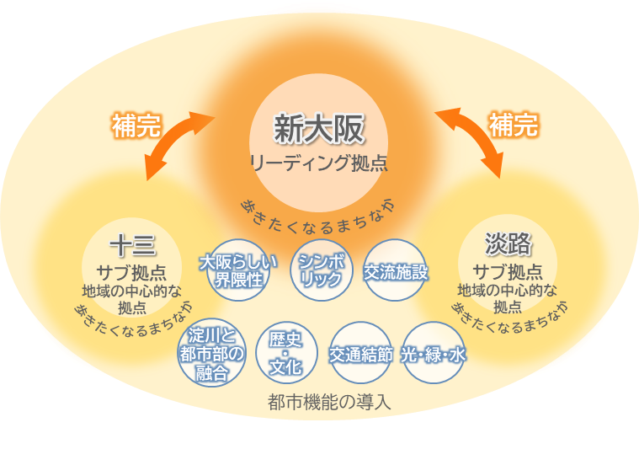

図3-1-2 新大阪駅周辺地域における新大阪駅エリアの役割（再掲）
３．まちづくりの実現に向けた基本的な考え方
既成市街地におけるまちの更新であるため、駅などの物理的構造を踏まえながら、土地利用の状況にも配慮しつつ、駅を中心としたビジネスや観光での来訪者の徒歩圏域を中心に機能の向上を図るエリアを設定し、まちづくりを展開する。

３．１ エリアの現状
新大阪駅は、ＪＲ在来線ホームがある地上レベル、Osaka Metroの改札口がある2階レベル、新幹線やＪＲ在来線の改札口がある3階レベル、新幹線ホームがある４階レベルの４層にわたる立体的な構造となっている。また、駅周辺は、新幹線やそれと交差するJR在来線と新御堂筋により、駅を中心に概ね６つのブロックに分かれており、これらの構造物を縫うように鉄道間の乗り換えルートやまちへのルートが配置されている。
用途地域としては、おおむね駅からの徒歩圏（５００m）については、商業地域となっており、その周辺には住居系地域となっている。また、北西部には一部準工業地域となっている。
現状の土地利用としては駅の直近には、業務、宿泊などの機能集積があり、特に北西部の業務系機能の集積がある。駅から離れるにつれて、商業地域内においても、戸建て住宅や共同住宅が立地するなど、一定規模の居住機能があり、複合的な土地利用がなされている。
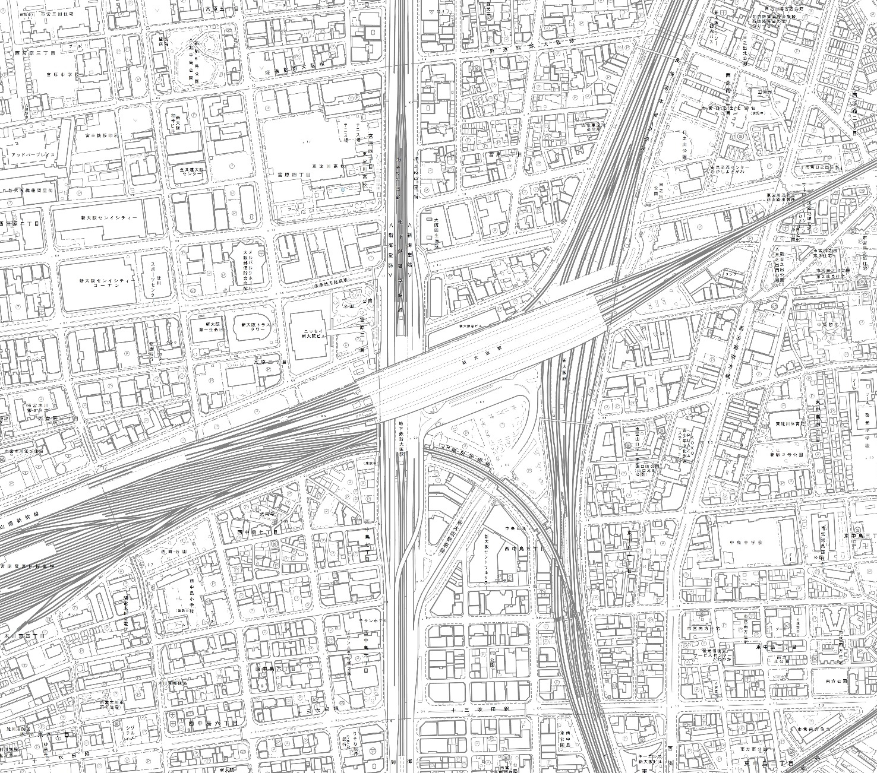
Metro
Osaka
新大阪駅
新御堂筋
御堂筋線
ＪＲ東海道本線
東海道新幹線
歌島豊里線
十三吹田線
西淡路南方線
貨物線
連絡線
山陽新幹線
図3-1-3 新大阪駅エリア付近の地形図

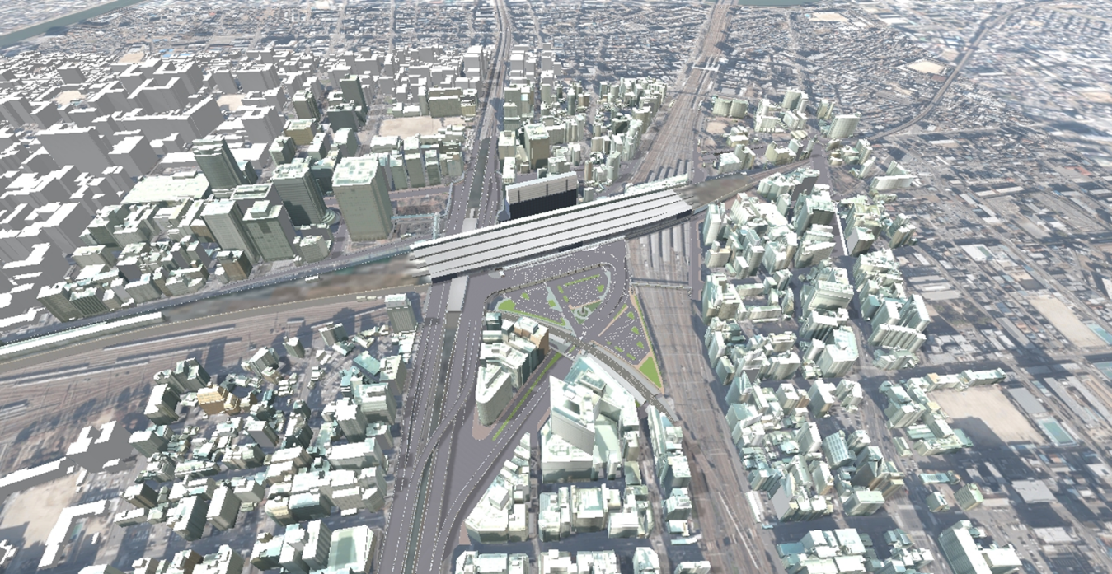
東海道新幹線

山陽新幹線
連絡線
御堂筋線
JR
東海道本線

西淡路南方線
新御堂筋

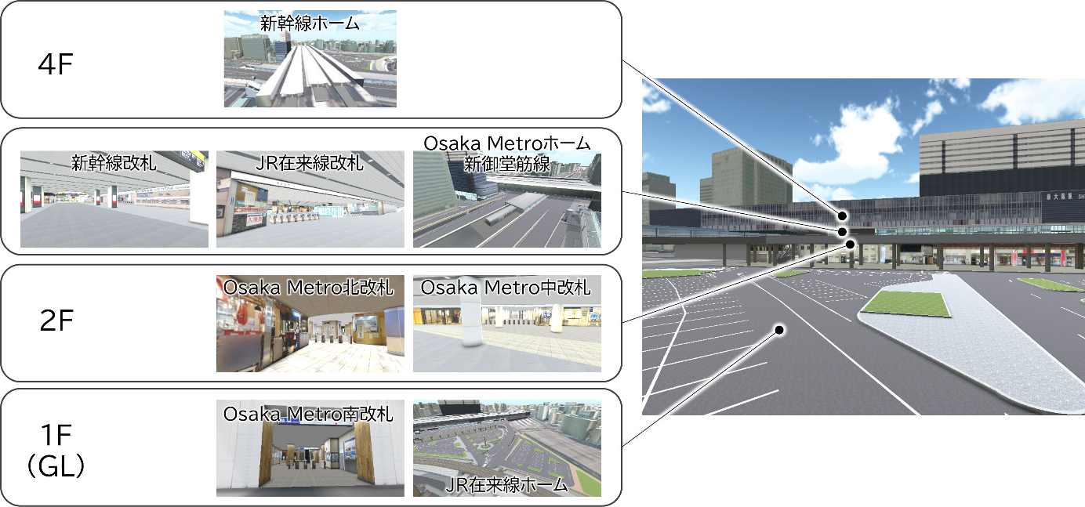
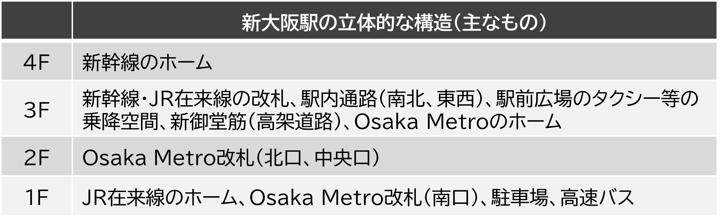
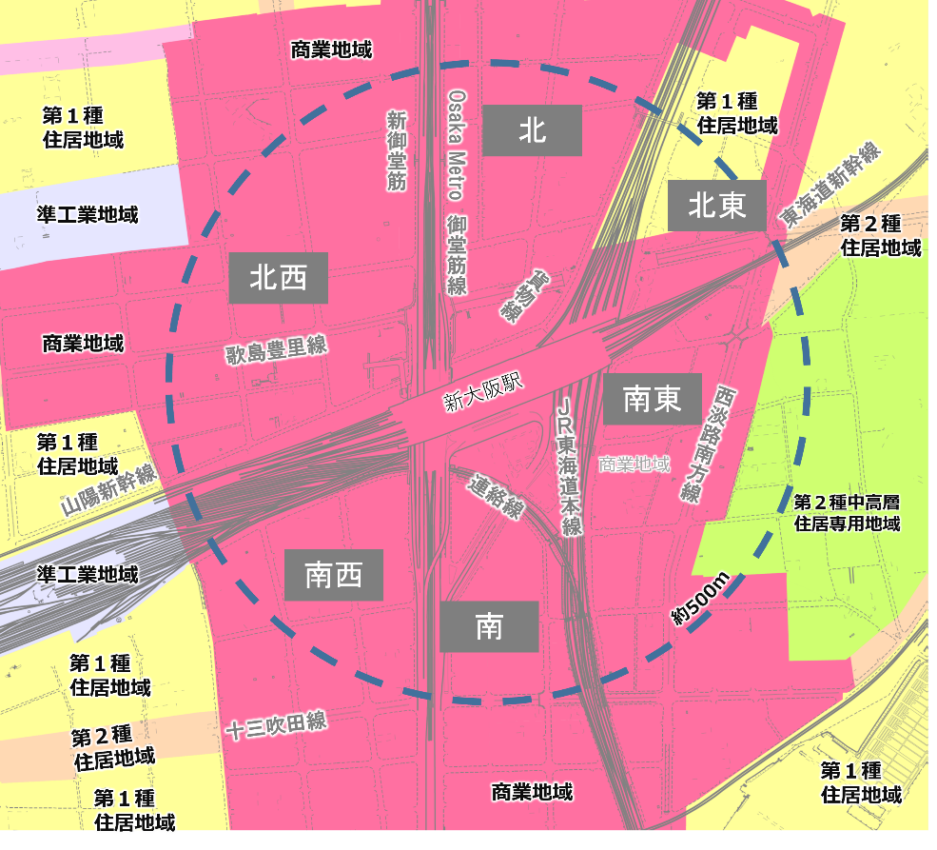
図3-1-4 新大阪駅の構造（主な内容）
図3-1-5 用途地域と駅からの距離

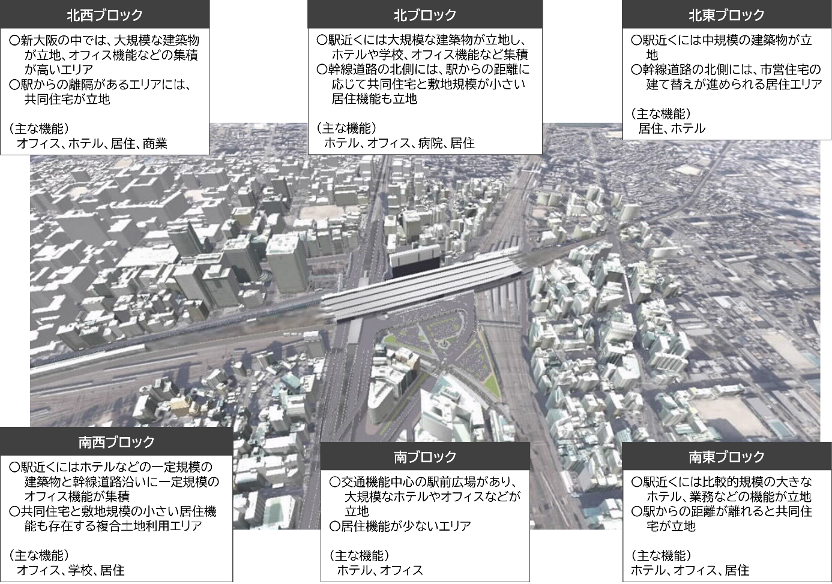

図3-1-6 駅周辺の土地利用と建物の概況
３．２ まちづくりのキャッチフレーズ、まちのコンセプト
新大阪駅エリアでは、新大阪駅周辺地域のまちづくりをけん引するリーディング拠点として、駅とまちが一体となり質の高い機能の集積と居心地がよく歩きたくなるまちなかを形成し、エリア価値の向上を図ることとする。
今後、官民一体となってまちづくりを進めるため、新大阪駅エリアのまちづくりを効果的にPRするための「まちづくりのキャッチフレーズ」と、新大阪駅エリアがめざす20年、30年後の「まちのコンセプト」を以下のとおりとする。
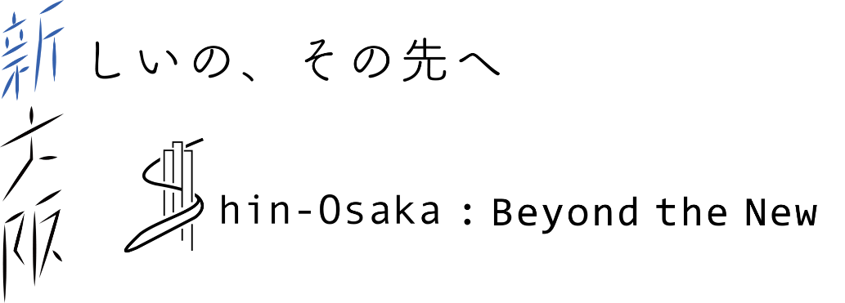

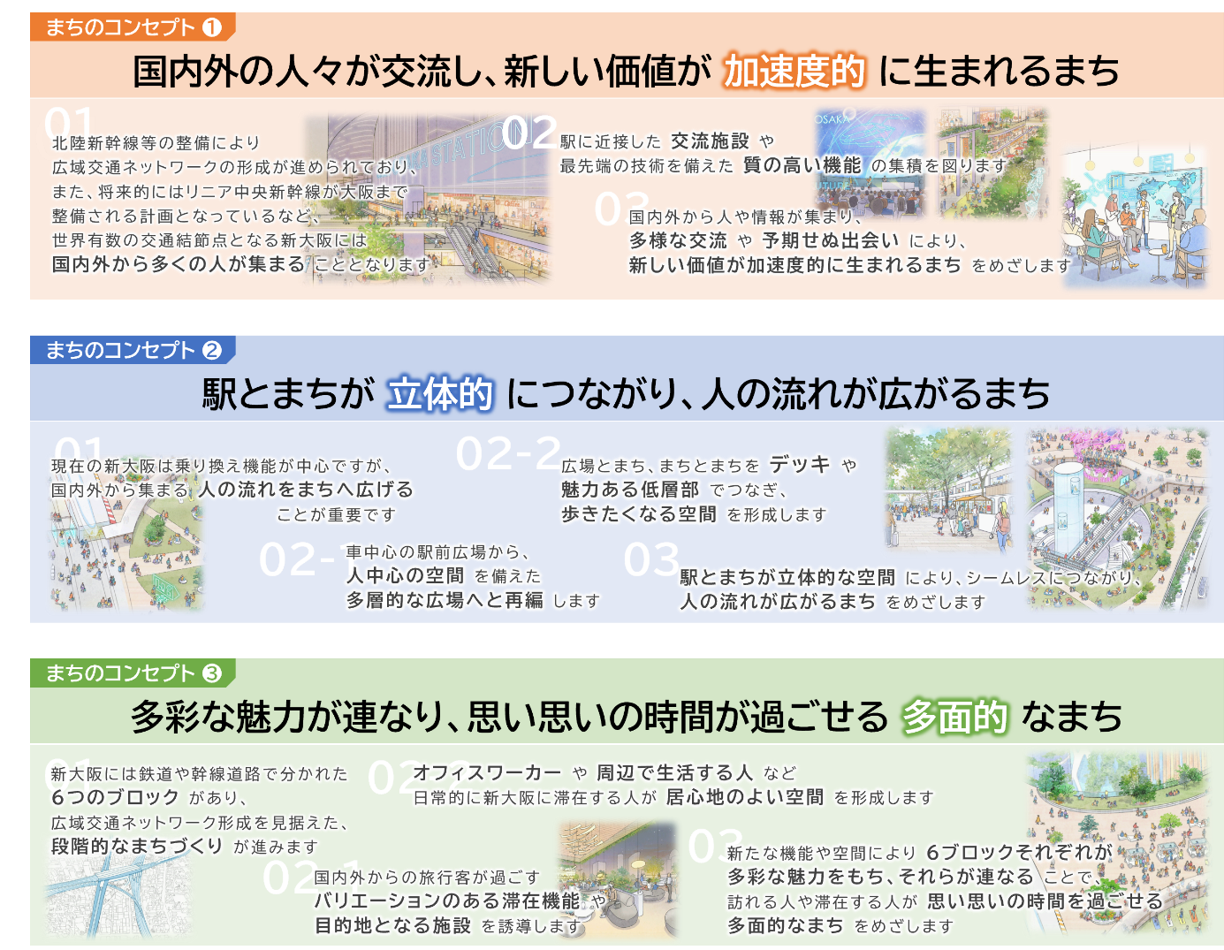

３．３ 機能向上に向けたまちづくりの基本的な進め方
駅を中心に都市機能の向上を図るゾーンを定めて、ハード整備・ソフト施策の取組を展開し、駅とまちが一体となった空間を形成し、持続的なエリアの価値の向上を図る。ハード整備としては、新幹線新駅関連プロジェクトと民間都市開発プロジェクトにより、エリアの価値を高める交流促進機能、交通結節機能、都市空間機能の導入・拡充を図りつつ、エリアの活性化を図るソフト施策と組み合わせて取り組むこととする。

- 都市機能の向上を図るゾーン
ビジネスや観光での駅からまちへの人の流れと、さらにその周辺のまちから駅への人の流れが交わる駅から約500m圏域（来訪者の徒歩圏）で、まとまりのある商業地域などを、都市機能の向上を図るゾーンとする。

- ハード整備の進め方
土地利用に配慮し、歩きたくなるまちなかを形成するため、駅の周辺の６ブロックごとに人の主要動線を設けて、新幹線新駅プロジェクトと民間都市開発プロジェクトにエリアの価値を高める機能を導入するとともに、駅とまちが一体となった魅力的な低層部を創出する。

〇新幹線新駅関連プロジェクト
・広域交通結節施設
・駅とまちをつなぐ歩行者動線
・大規模な交流を促進する施設
・新大阪連絡線新駅ビル開発

〇民間都市開発プロジェクト
・大規模な敷地における建て替え、土地利用転換など

- ソフト施策の進め方
エリアの価値を高めるために官民連携したソフト施策が必要であり、まちづくりを担う組織の組成やプロジェクトの取組を進める。

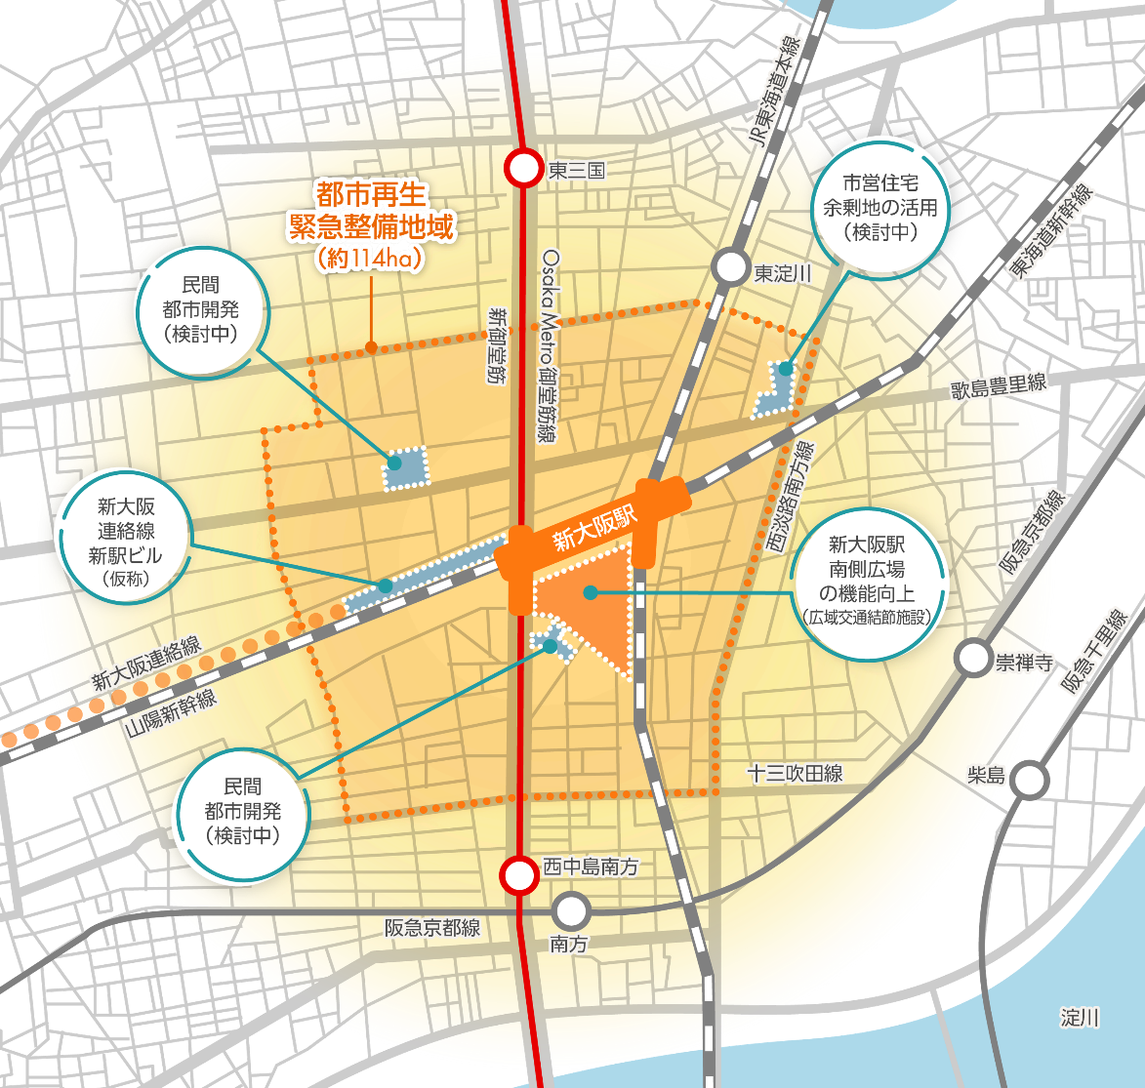

図3-1-7 都市機能の向上を図るゾーン

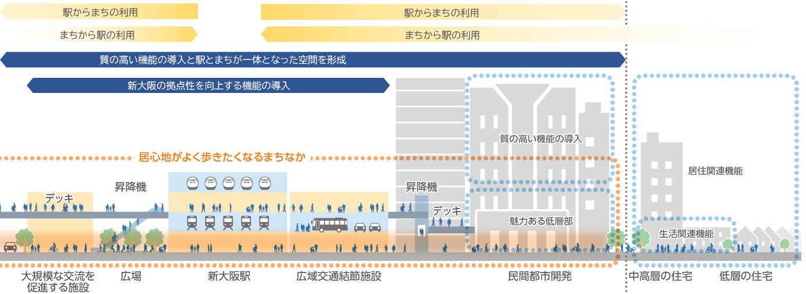

図3-1-8 機能の向上を図るゾーンにおける駅とまちが一体となった空間形成と周辺ゾーンの関係性のイメージ

４．ハード整備の取組
４．１ 新幹線新駅関連プロジェクトの検討の方向性
広域交通結節施設などの周辺駅前広場の機能向上、駅からまちへの歩行者動線の確保、大規模な交流を促進する施設の導入及び新大阪連絡線の新駅プロジェクトについて、検討の方向性をとりまとめる。このうち、広域交通結節施設及び駅とまちをつなぐ歩行者動線については、北陸新幹線の新駅を駅南側広場付近の地下に設ける案が国及び鉄道・運輸機構より示されたことを踏まえ、具体化に向けた検討を進める。

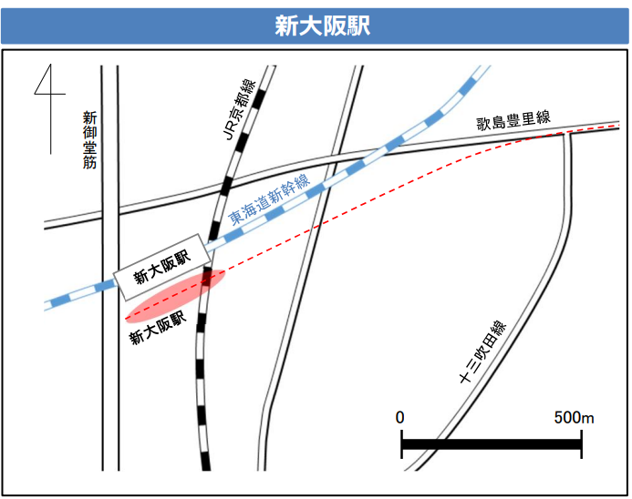

「第７回北陸新幹線事業推進調査に関する連絡会議資料」（JRTT鉄道・運輸機構）
(https://www.jrtt.go.jp/project/20240829_turuhannrennrakukaigi07.pdf)より抜粋
図3-1-9 北陸新幹線の新大阪駅位置案
４．１．１．広域交通結節施設の機能向上
新大阪駅の交通結節機能は、鉄道駅と交通結節施設から形成され、新幹線や高速道路などの広域交通と、ＪＲ在来線やOsaka Metro御堂筋線、新御堂筋などの地域交通といった異なる交通モード間を円滑につなぐとともに、広域の人の流れを周辺地域や各都市に広げる重要な役割を担う。このため、新大阪駅の交通結節施設の機能の向上は、新大阪駅エリアのまちづくりにおいて重要な取組の一つである。
人を中心に、利便性（多様な交通サービスの提供）、円滑性（乗り換えの待ち時間の短縮）、快適性（わかりやすい動線）を高めていくために、歩行者の空間、自動車等交通の空間、利用者サービス空間について適切に設けることにより、機能の向上を図る。
現状の課題解決はもとより、新幹線や高速道路の整備、駅周辺の機能向上に伴う交通流動の変化などを見据えて、新大阪のまちづくりのシンボルとなる機能として検討を進める。

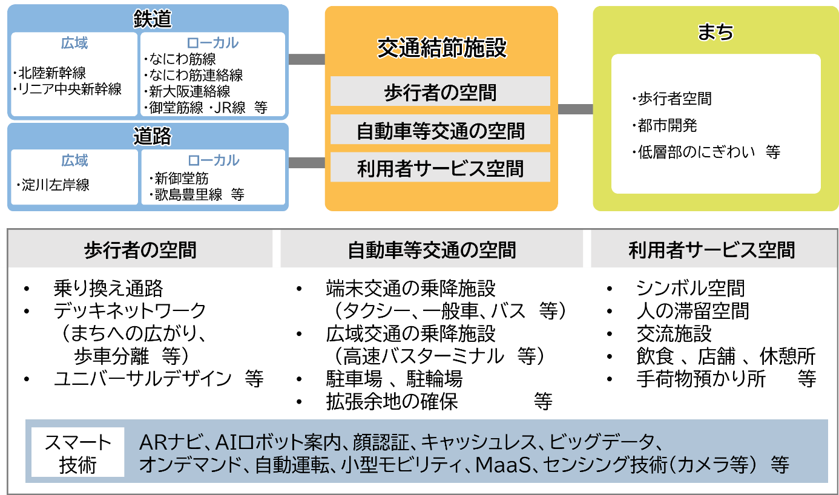

※リニア中央新幹線新駅の位置は確定していない

図3-1-10 新大阪駅の交通結節施設の全体像

- 交通結節施設の現状
新大阪駅エリアの交通結節施設は、現状においては、タクシー、バス、一般車の乗降機能が南側の広場を中心に、北西側、北側、北東側、南東側に機能が配置されている。特に、南側広場は、新御堂筋と直結するなど広域の自動車交通の接続機能を受け持っている。
南側広場については、降車エリアからの自動車の滞留、歩行者と自動車の動線が交わるなどの課題を抱える。
（現状の交通結節施設の状況）
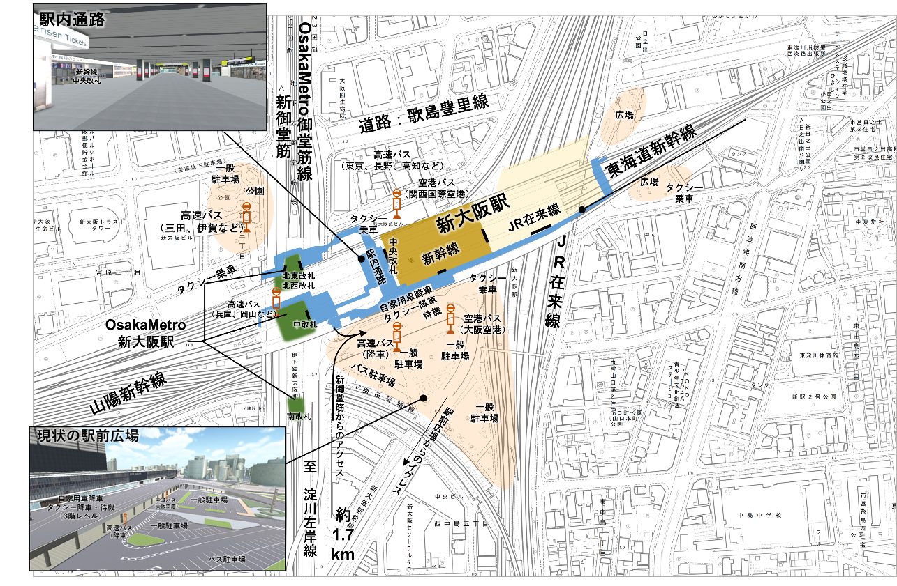

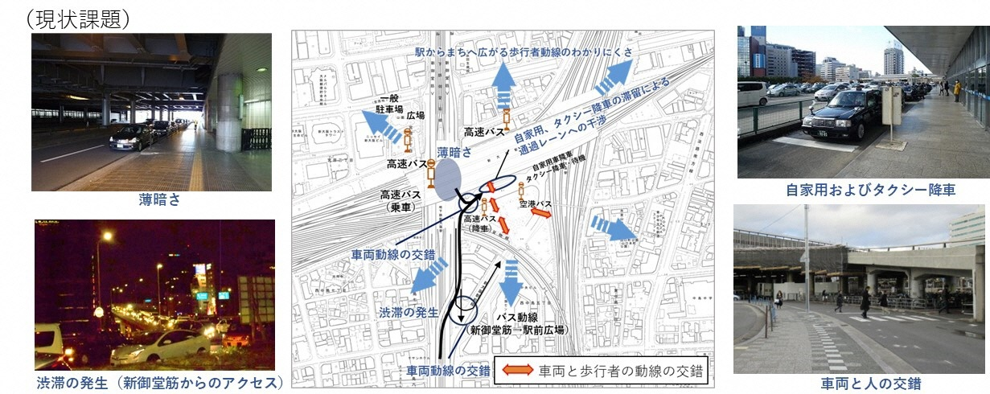
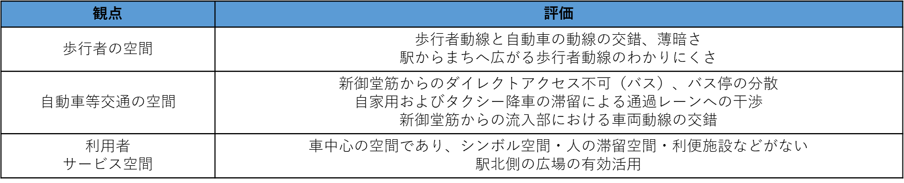
図3-1-11 新大阪駅の交通結節施設の現状と課題
- 広域交通基盤の整備及び新大阪駅エリアの目的地化などの将来への対応
新幹線や高速道路の広域交通基盤の整備及び新大阪駅エリアの目的地化により、新大阪駅における乗り換えやまちに訪れる人や自動車の交通の増加を見据えて、歩行者の空間、自動車等交通の空間、利用者サービス空間の3つの空間を配置する。

（ⅰ）広域交通基盤整備に伴う新大阪駅での乗り換え交通の増加
新大阪駅は、新たな新幹線や高速道路の整備により、これまで新大阪駅を通過していた人や、空路、陸路などを利用していた人の、新大阪駅での、新幹線、高速バス及び駅端末交通などの乗り換えの増加が想定される。

（ⅱ）新大阪駅エリアの目的地化に伴う交通流動の増加
新大阪駅周辺地域の交流促進、交通結節、都市空間の機能の向上により、世界や全国から新幹線や高速バスにより新大阪駅エリアを目的地とする人々の駅からまちへの流れが生み出されるとともに、駅の周辺部で暮らす人々の徒歩などでの駅前への流れも生み出される。

- 今後の検討の方向性
（ⅰ）基本的な考え方
交通結節施設の機能強化の実現にむけて、新大阪駅周辺の駅南側をはじめとした周辺の駅前広場についての役割の整理を進め、事業計画の検討を進める。
現状の課題である車両の交錯や、人と車の交錯などの改良はもとより、将来の人や車の交通流動変化も踏まえて、歩行者の空間、自動車等の空間、サービス空間の空間規模、整備内容や施設の運用などについて検討を行う。なお空間形成としては、多層化を図ることにより機能の充実を図ることとし、広域自動車交通（高速バスの拠点化）の強化と、端末交通モードの拡充を図る。
また、これらの空間検討にあたっては、利便性、円滑性、快適性をもち、安心感を与える空間づくりや、平常時だけでなく、災害時の対応（避難空間の確保、避難誘導など）にも配慮するとともに、スマート技術（ARナビ、AIロボット案内、顔認証、MaaSなど）の導入やサイバー空間（仮想空間）とフィジカル空間（現実空間）をミックスさせた検討を進めることとする。

【歩行者の空間】
駅での乗り換えや駅とまちをつなぐ、わかりやすくて、安心感のある人の通行空間の確保
・駅や自動車の乗降場などの円滑な歩行者の乗り換えネットワーク
・駅とまちをつなぐ歩行者ネットワーク（デッキネットワーク（歩車分離）など）
・多様な人が利用するユニバーサルデザイン
・歩行者空間と自動車空間の分離
・シームレスでわかりやすい乗り換えを支えるICTと、サインや視認性の連携

【自動車等の空間】
新大阪駅に集散する車の利用に必要な空間や円滑な動線の確保
・タクシー、バス、自家用などの自動車交通のアクセスを支える広場、アクセスの円滑性
・新大阪駅の端末交通の乗降施設（タクシー、一般車、路線バスなど）
・高速道路ネットワークを最大限に活かすバスターミナル（高速バスの拠点化）
・駐車場、駐輪場
・自動運転などの次世代交通の発着地
・技術革新に備えた拡張余地の確保（新しい交通モードへの対応）

【利用者サービス空間】
駅利用者や周辺のまちから人が集う利用者サービスを高める魅力ある空間の確保
・広域からのゲートウェイとしてのシンボル空間
・人が滞留できる潤いのある空間
・人がにぎわう交流空間
・飲食・店舗・休憩所、手荷物預かりなどの多様なサービス
・国際化に対応する多言語対応
・災害発生時の避難場所やエネルギーの確保

（ⅱ）検討の留意事項
鉄道・道路・まちのつながりに配慮し、歩行者、自動車等交通、利用者サービスの３空間のバランスに留意し、最適な空間整備をめざす。
特に人のための歩行者空間及びサービス空間の拡充及び高速バスの拠点化を図るため、多層化の検討を進める。
〈交通結節施設全体〉
・周辺街路への影響
・施設全体での自立的な管理・運営仕組み（民間活力の活用）
〈広域交通の乗降機能（高速バス拠点化）について〉
・高速バスのバス停の集約化によるシンボル化
・新御堂筋との直結による平面街路への負荷軽減
・高速道路の利便性向上を踏まえた高速バスの乗降空間の規模や構造など
高速バスが集まるピーク時を想定した乗降スペースを確保
時間のずれによる重なりにも対応できるように待機スペースを確保
・高速バスの規模として、新大阪を利用している高速バスはもとより、梅田や難波を発着し、これまで新大阪に停車しなかったバスが、新大阪に停車する規模を想定
・待合空間などのサービス空間の充実などによる利用者利便性向上
・人や高速バスが集まりやすいサービス水準の高さと持続可能な仕組み

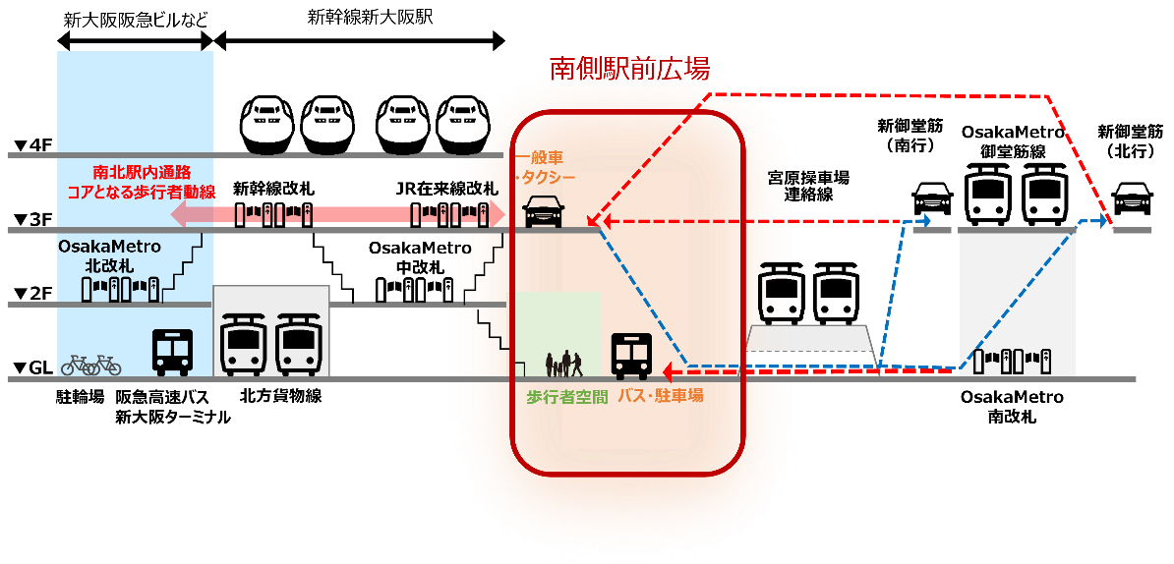

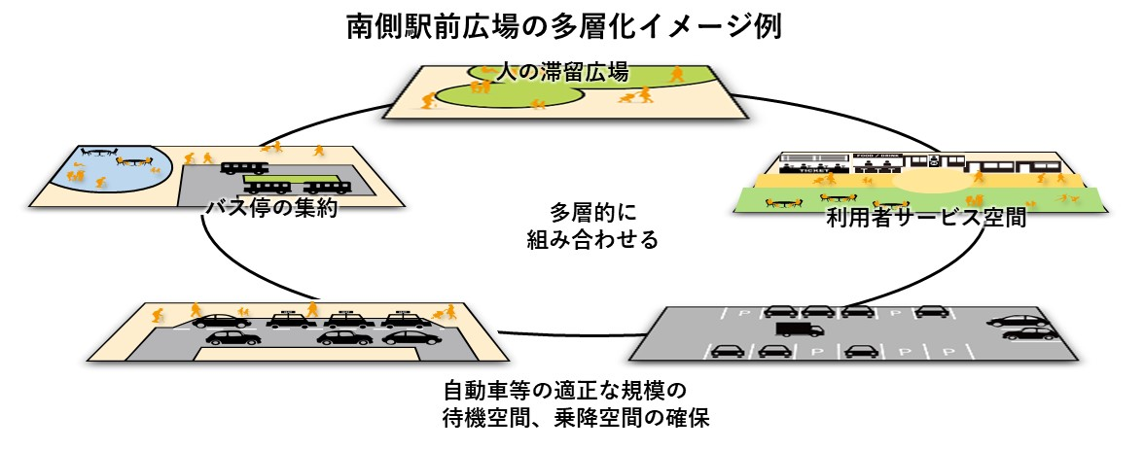

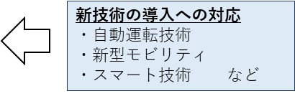

（導入または配慮すべき内容の例）
（高速バスの拠点化）
図3-1-12 新大阪駅直近の断面イメージ（現状と南側駅前広場の多層化）

（高速バスの拠点化）
大阪都市再生環状道路の整備により新御堂筋を介して約1.7ｋｍとなる高速道路ネットワークへの近接性を活かし、鉄道に加えて、高速バスを活かし、西日本をはじめ各地へのアクセス性を確保することが重要である。
高速バスの拠点化においては、西日本各地へのアクセス性の確保の観点から多様なバス事業者の受入を可能とするとともに、新大阪駅エリアのシンボルとなるようバス停の集約化を図る。
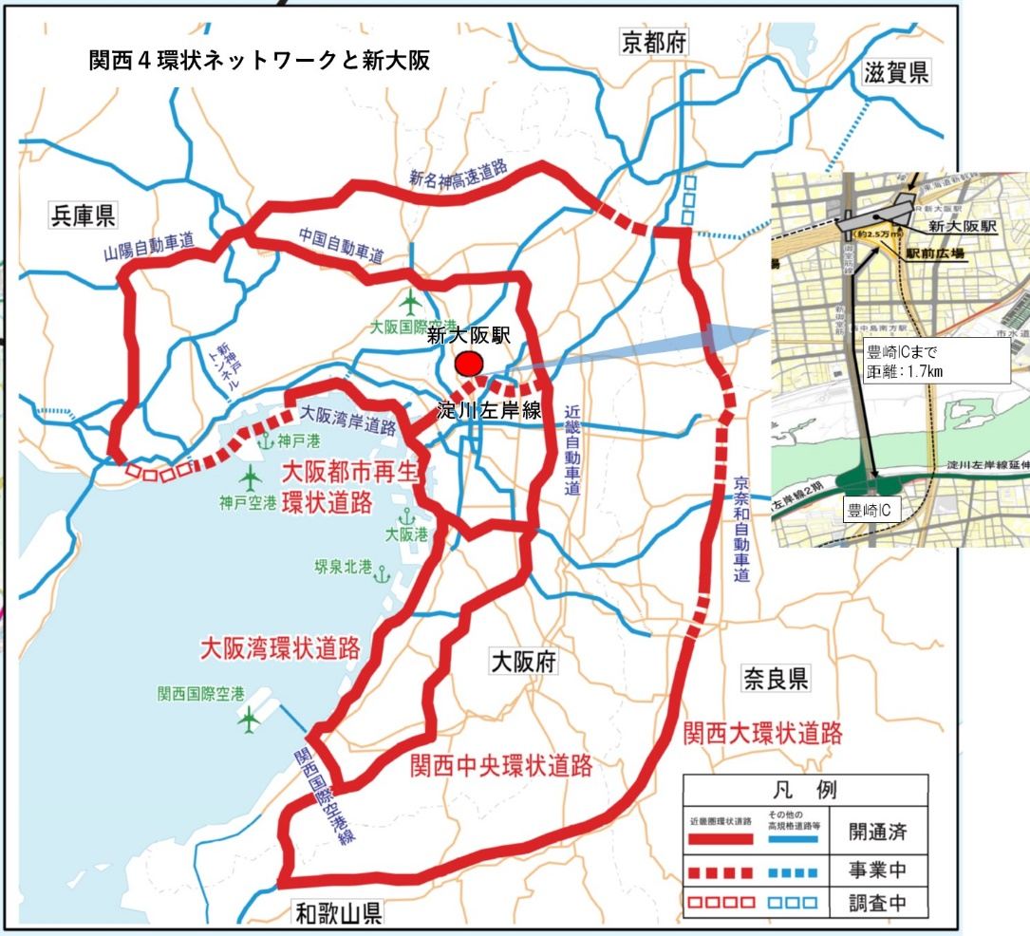
図3-1-13 関西４環状ネットワークと新大阪

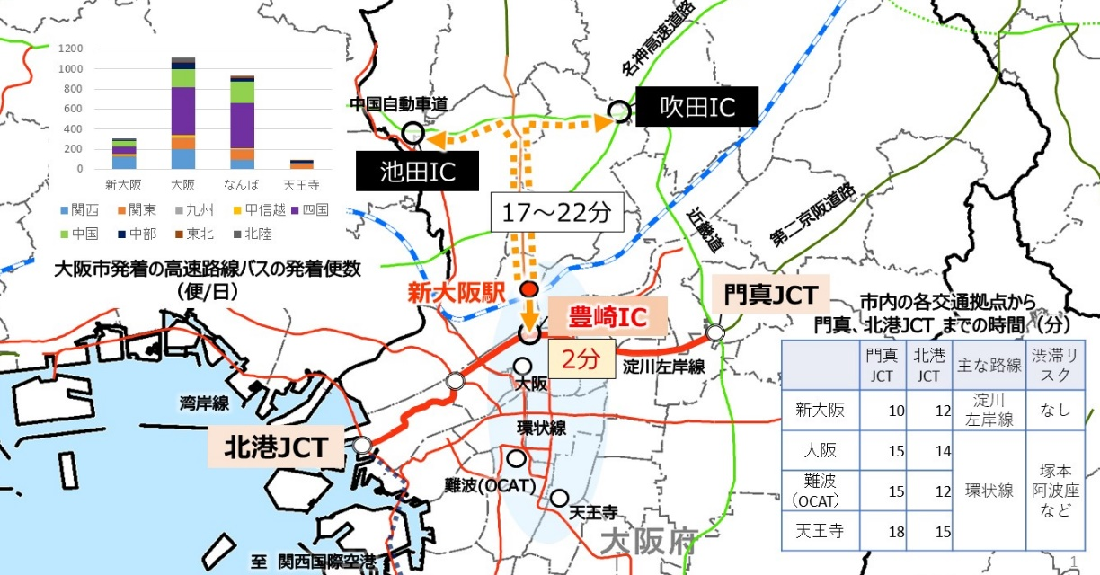
図3-1-14 淀川左岸線延伸部等の整備による新大阪の高速道路の利便性向上
４．１．２．駅とまちをつなぐ歩行者動線
複雑な歩行者動線となる新大阪駅エリアにおいて、駅からまちに人を引き出して、エリアの価値を高めていくためには、新大阪駅と交通結節施設とまちをつなぐ歩行者動線の確保は、重要な取組の一つである。
現状の歩行者ネットワークをもとに、新幹線や新大阪連絡線の新駅の整備も踏まえて、駅とまちが一体的となった、居心地がよく歩きたくなるまちなかの空間を形成し、新大阪駅エリアのまちづくりのシンボルの一翼を担う機能として検討を進める。
駅とまちの動線については、新幹線などの鉄道により分れる6つのブロックごとに、駅から放射状の広がりを持たせる。

- 歩行者ネットワークの現状の概要
鉄道駅の乗り換えについては、３Fレベルの新幹線・在来線の改札と２FレベルのOsaka Metroの改札間を駅内通路がつながっている。
駅とまちをつなぐネットワークについては、駅の北西及び北ブロックには、デッキネットワークが構築されており、その他のブロックについては、グランドレベルに接続されている。
特に３Fレベルの駅内通路は南北東西につなぐ重要な役割を担っている。

（鉄道の主な乗り換え動線）
３Fレベル：新幹線及び在来線の改札、南北・東西の駅内通路、新大阪阪急ビル通路
２Fレベル：メトロの北改札及び中改札、駅内通路、新大阪阪急ビル通路

（駅から周辺6ブロックのまちへの接続）
北西ブロック ： Osaka Metro北西出口からグランドレベルとデッキレベル
北ブロック ： Osaka Metro北改札及び新大阪阪急ビルからグランドレベルとデッキレベル
北東ブロック ： ＪＲ新大阪駅の東口（北東側）からグランドレベル
南西ブロック ： 駅前広場及びOsaka Metro南改札からグランドレベル
南ブロック ： 駅前広場及びOsaka Metro南改札からグランドレベル
南東ブロック ： ＪＲ新大阪駅の東口（南東側）からグランドレベル
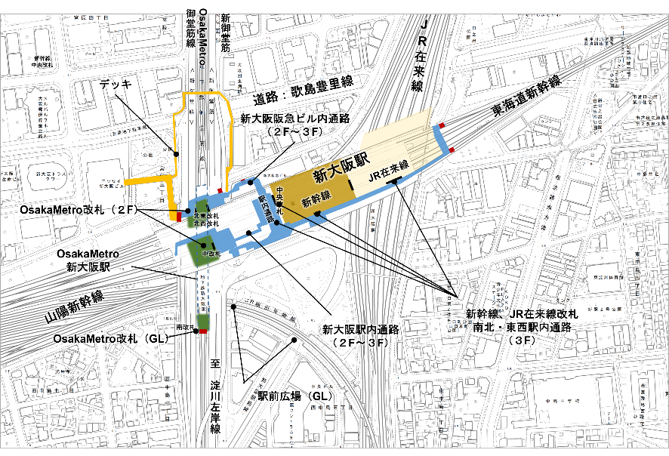

図3-1-15 歩行者ネットワークの現状

- 居心地がよく歩きたくなるまちなか形成に向けた歩行者動線の基本的な考え方
新大阪に集まる人の流れをまちに引き出すために、既存の駅も含めた円滑な乗り換えの動線を確保しつつ、これと一体的に駅からまちにつながる放射状の歩行者ネットワークの構築を図る。
6ブロックに分かれる新大阪駅エリアにおいて、現在の新幹線の改札があり、南北のブロックをつなぐ駅内通路を、各方面への起点ととらえて、ブロックごとに主要動線を配置することとし、できる限り、自動車交通と歩行者の動線の交錯を避けることとする。
なお、駅、交通結節施設、道路などと民間都市開発の低層部を一体的な空間ととらえて、動線を確保することはもとより、にぎわいや潤いのある空間を連続的に形成することで、居心地がよく歩きたくなるまちなかの空間の形成を図る。
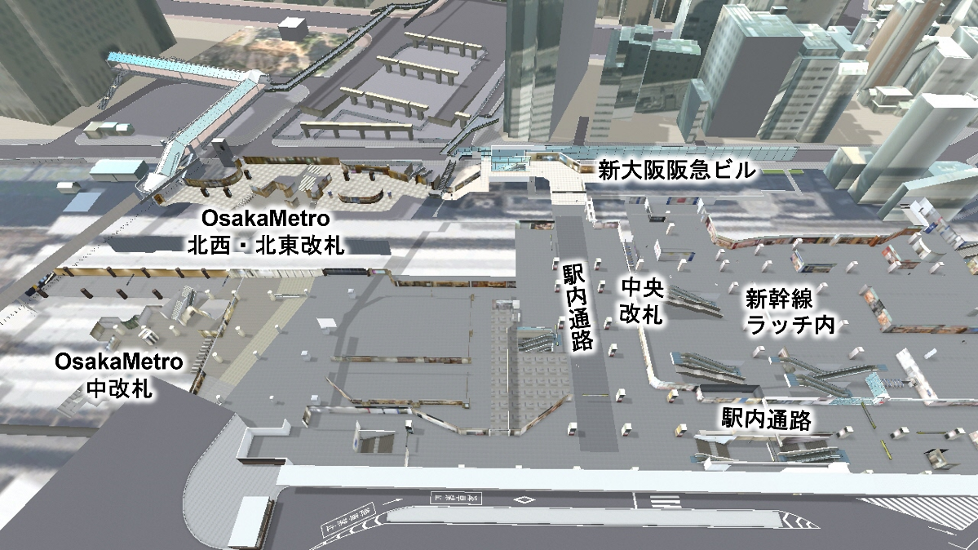

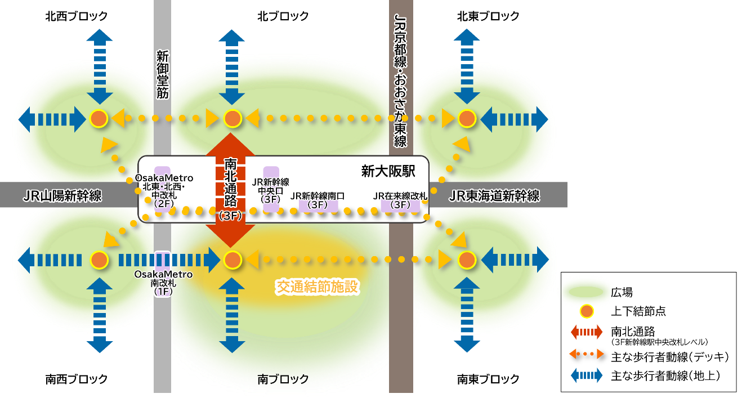
図3-1-17 歩行者ネットワーク等イメージ（将来）
図3-1-16 新大阪駅3F付近の南北駅内通路と乗り換え及び歩行者ネットワーク（現状）
- 今後の検討の方向性
鉄道駅の乗り換え動線とまちへの動線の基本的なルート設定などの検討を進める。
ルート設定ができるまでの間においては、民間都市開発側のデッキなどの接続については、できる限り民間都市開発側において構造的な柔軟性を持たせるなどの工夫をすることにより将来の可変性への対応を図る。

４．１．３．大規模な交流を促進する施設の立地
新幹線や高速道路の広域交通ネットワークがもつ広い圏域から人を集めて、大阪と世界や日本中をつなぎ、交流促進のシンボル的な機能として、多くの人が集まれる屋内の大規模な交流を促進する施設（ホールやMICE会場）の立地は、新大阪駅エリアのまちづくりとして重要な取組の一つである。
大阪の産業・文化などを日本各地や世界に広げ、世界や日本各地から新しい価値を取り入れ、また、BtoB、BtoCなどのイベントなどが、ジャンルを問わず幅広く人の集積を図るために、多目的に活用できる空間とすることで、ビジネス・産業、観光・文化・エンターテインメントの広い分野での交流の促進が見込め、また、施設の立地に伴い周辺への関連企業や人材の定着などが促進されるなど、新大阪の拠点性向上はもとより大阪の国際競争力強化をけん引する施設として期待できる。
新大阪駅エリアにおいては、この大規模な交流を促進する施設の立地に向けた検討を進める。

- 大規模な交流を促進する施設の基本的な考え方
・0.5ha～1ha以上の人が交流できる空間を有する大きな屋内空間
・多目的に活用できる単純で、分割可能な矩形の空間

- 今後の検討の進め方
大規模な空間確保の課題解決に向けては、新幹線の新駅の位置等を踏まえ、具体的な導入空間の検討を進める。

- 検討における留意事項
・事業スキーム、収益性の課題
・新技術の活用
・利用していない時間帯の活用
・新大阪駅エリア内におけるホテルなどの宿泊機能と商業機能の連携
・十三・淡路への関連機能の集積と連携
・大阪都市圏内のMICE施設との連携
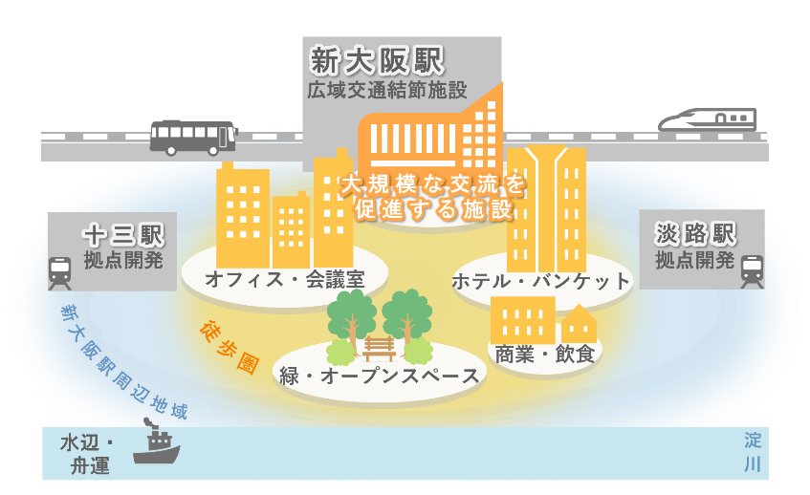
・駅から施設へアクセス動線の癒しの演出などによる空間的な魅力の向上

図3-1-18 新大阪駅エリアの広域交通結節に近接する大規模な交流を促進する施設と周辺機能との連携イメージ

４．１．４．新大阪連絡線新駅プロジェクト
新大阪連絡線は、新大阪駅と十三駅をつなぎ新大阪駅周辺地域の回遊性の向上を図るとともに、大阪駅と新大阪駅の鉄道リダンダンシーを図るネットワークの一部となる。新駅については、新大阪駅の北西部の新大阪連絡線用地に設け、駅施設と都市開発と一体的な機能を持たせることで、エリアの価値向上を図る。
新大阪連絡線の新大阪駅は、新大阪駅の北西部としているが、今後、新幹線の新駅の位置等を踏まえて、鉄道事業者が検討を具体化する。
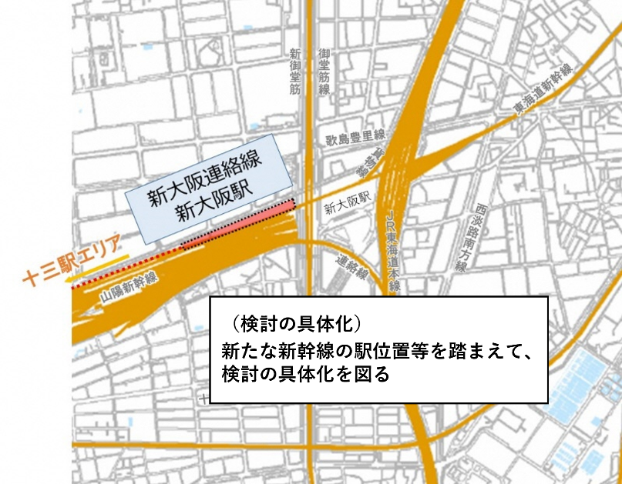
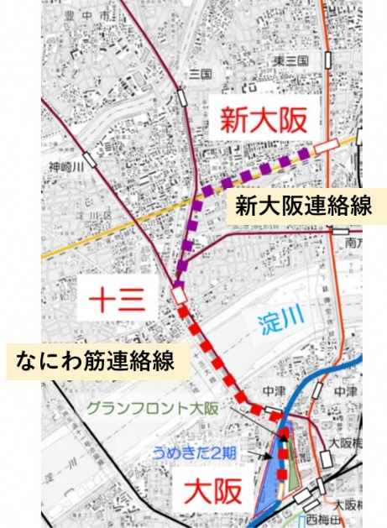
\

図3-1-20 新大阪連絡線 駅位置
図3-1-19 新大阪連絡線 全体図

- 基本的な考え方
・新大阪連絡線の新駅は新大阪駅の北西側とし、都市機能を備えた駅とする。

- 今後の検討の進め方
・新幹線の新駅の位置等を踏まえて、鉄道事業の事業スキームの検討を進めることはもとより、新駅の構造や都市開発への具体的な導入機能について検討を進めることとする。

- 検討における留意事項
・既存駅や新幹線新駅との乗り換え動線に配慮し、新大阪駅周辺地域に導入すべき3つの機能（交流促進、交通結節、都市空間）を兼ね備え、特に乗り換え動線とまちへの人の動線に配慮し、低層部の居心地がよく歩きたくなるまちなかの空間形成の促進を図る。

４．２ 新大阪駅エリアの価値の向上に向けた民間都市開発への期待
新大阪駅エリアにおける民間都市開発は、交流促進機能として、ビジネス・産業、観光・文化・エンターテインメントの提供によりエリアに人を呼び込み、交通結節機能として、駅とまちをつなぐ歩行者ネットワークの形成の一部を担うほか、まちの交通関連施設の一部を導入することにより人の移動を支え、都市空間機能として、さらに良好な滞留空間の提供により快適さを提供するなど、このエリアへの人の集積を図る重要な役割を担っているため、建て替えなどのタイミングで、これらの機能の拡充を促進する。
３つの機能を導入した質の高さと、魅力ある低層部を合わせもつエリアの価値を高める民間都市開発を進めることにより、駅とまちが一体となったまちづくりを進める。

４．２．１．基本的な考え方
民間都市開発の建て替え、再開発などのタイミングに合わせて、交流促進・交通結節・都市空間３つの機能の導入を持たせることで、エリアの価値の向上を図る。民間都市開発には、質の高い機能の導入や、魅力的な低層部を創出することなどによりまちの価値を高める。特に低層部等は、民間の創意工夫などにより、さまざまな人が、効果的で便利に利用できる都市空間となるよう新しい空間利用（空間のシェアリングなど）のイノベーションに期待する。

４．２．２．民間都市開発に期待する機能
①人の集積を促進する機能
（ⅰ）エリアの価値を高める質の高い機能の導入
・直接的に人の集積を図る機能
〈産業・ビジネス〉
グローバルな業務機能、スタートアップの支援機能、新しい働き方への対応オフィス、学術・研究機能、情報発信、MICE機能、新技術の支援、独自性の高い商業機能など
〈観光〉
高規格な宿泊機能、短期から長期滞在への対応できる多様な宿泊機能など
〈文化・エンターテインメント〉
文化・芸術施設、劇場・ホールなど

・間接的に人の集積を支える機能
高質な居住機能、子育ての支援機能、国際化対応（言語、文化等）など

（ⅱ）魅力的な低層部の形成
〈民有地内のまちに開かれた民有地内のにぎわいや潤いのある空間〉
屋内外のオープンスペースの確保、歩行者通行・滞留機能、水・光・みどりを活かした潤いや癒し空間の創出、空間のシェアリングなど

〈周辺の公共施設（道路・公園・広場など）の機能の向上〉
歩行者デッキの整備、歩道・公園の美装化、道路空間の再編など
（ⅲ）まちの景観の形成
建物の形態などの建物のシンボル性、人目線の空間デザインなど

②その他エリアの活動を支える機能
〇交通関連機能の導入
エレベーターなどによるバリアフリー動線の確保、エリアや駅に集まる交通の駐車場、駐輪場、新技術の導入など

〇環境に配慮した機能の導入
CO2の削減など環境に資する省エネ、再エネ、創エネの取組、緑化、木質の活用など

〇エリアの防災性の向上
避難場所関連機能の確保（避難場所、非常用発電設備など）、貯水機能（水害対策）など

（民間都市開発に期待する内容の概要）
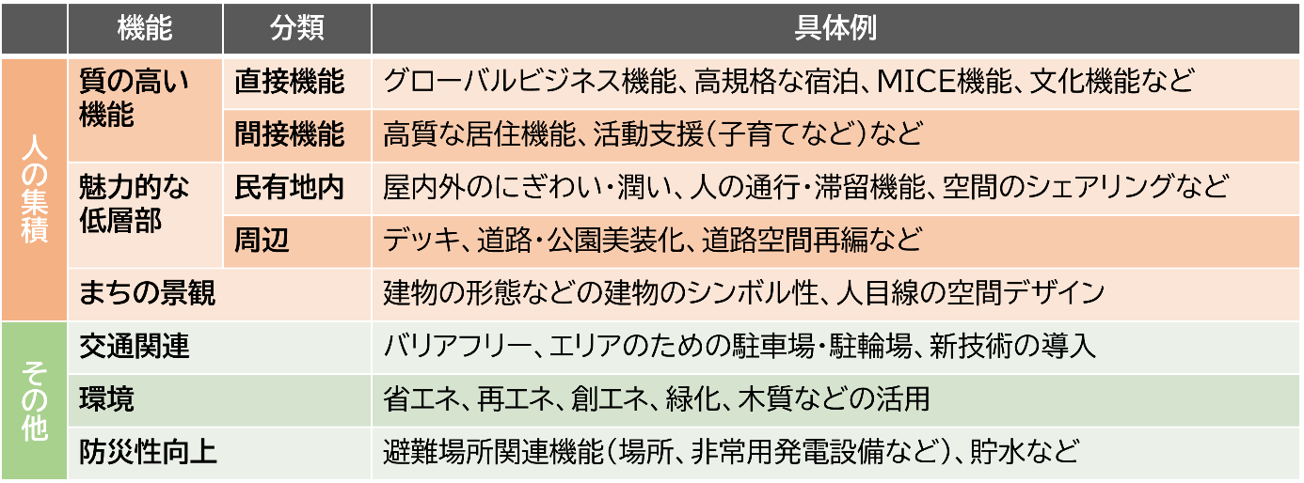

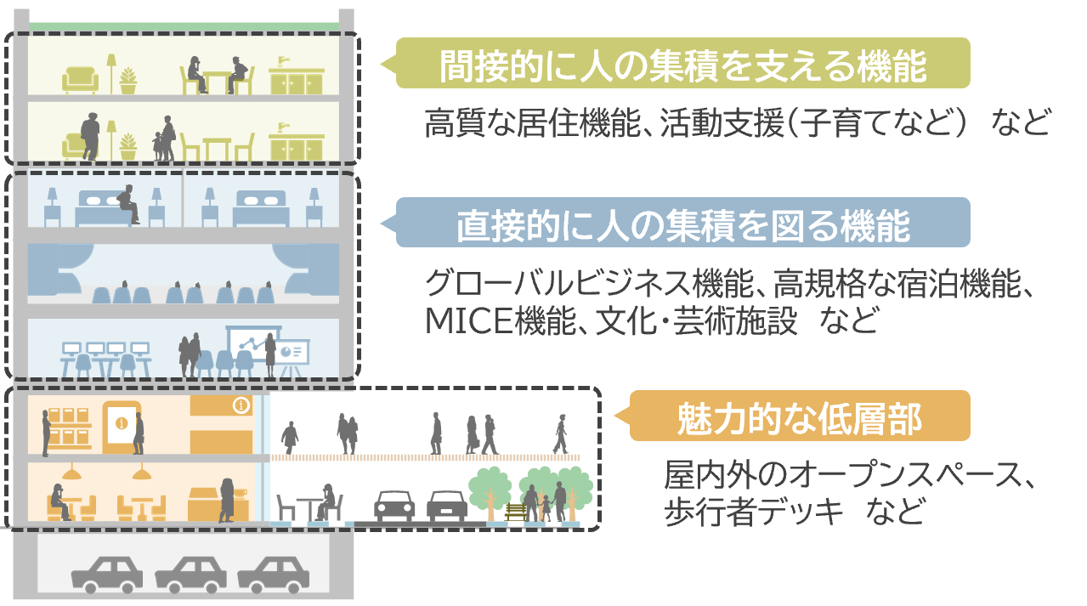

図3-1-21 民間都市開発のイメージ

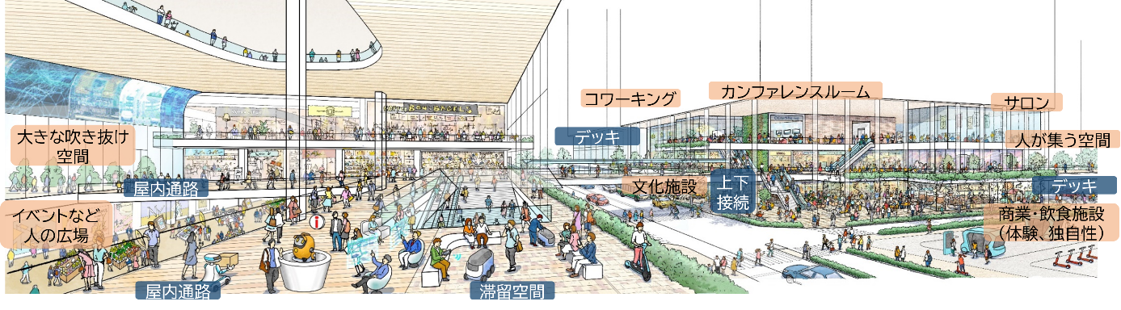
図3-1-22 低層部のイメージ（例）
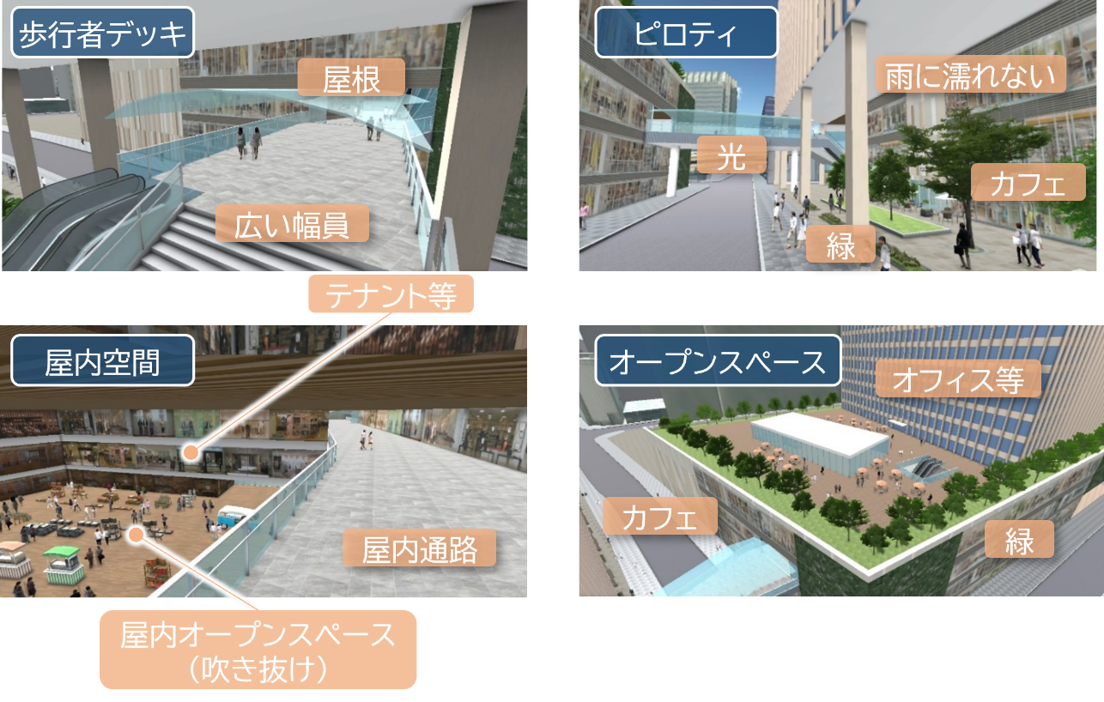

図3-1-23 空間のイメージ

４．２．３．民間都市開発誘導の留意点
・新大阪駅エリアは、個別建て替えでは、エリアの価値を高める機能の導入が困難であることから、大街区化などにより敷地規模を大きく確保し、容積を活用しながらエリアの価値を高める機能の導入に期待する。
・ただし、航空法による建物の高さの制限（建築可能高さ（概ね100m（オフィス２０F建て程度））があることから、民間都市開発においては、大幅な壁面後退などによる屋外のオープン空間の形成が困難であるという前提のもと、建物の屋内の低層部などの共用空間を大きく確保しつつ、魅力的な空間とし、開放することで、周辺のまちと一体的にエリアの価値の向上を図る。

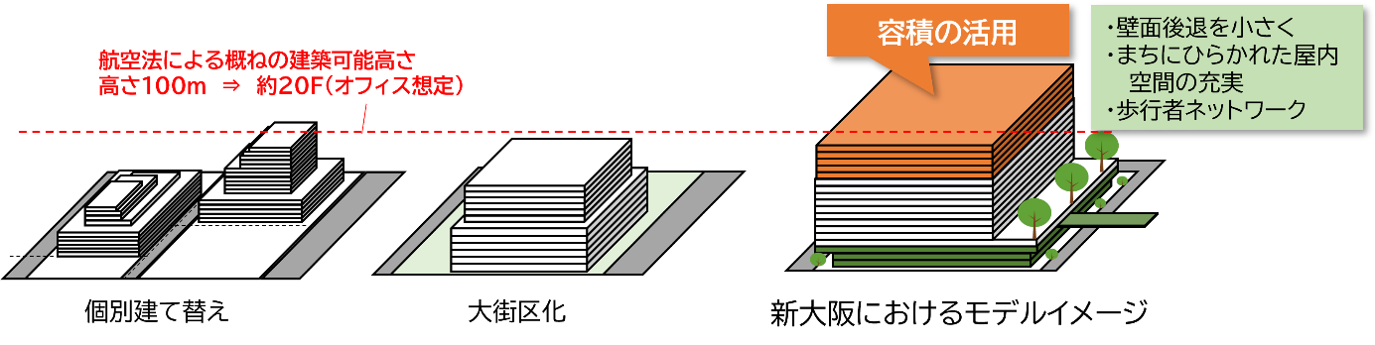

図3-1-24 大街区化などによる敷地統合と航空法制限下での容積を活用した新大阪駅エリアのモデルイメージ

５．ソフト施策の取組
新大阪駅エリアのハード整備に合わせたエリアの価値を高める官民連携のソフト施策（エリアマネジメントなど）は、テーマを定めつつ、まちづくりを担う組織や、プロジェクトの組成の取組を進める。なお、大規模な都市開発においては、これらの取組を期待する。

＜ソフト施策の例＞
①エリアで活動する人の満足度を高める取組（イベント等）
②人や企業などのまちへの誘致
②文化（音楽、食など）・スポーツ・エンターテインメントの実施主体の集積（定着）に向けた取組
③景観、望ましい空間デザイン
④高度人材の集積、投資の誘致
⑤デジタル技術の活用（人流データ等の活用）によるエリアの利便性（スマート化）の向上
⑥新技術（自動運転や新モビリティ、新しいテクノロジー）の実証
⑦防災の強化（空間の使い方や地域の連携）
⑧国際化（多言語化や文化）に向けた施策
⑨交流を促進するための仕組みの構築
⑩高質化を図る空間の効率的な維持管理
⑪異なる交通モードの連携（オンデマンド交通、Maas）
⑫エリアの回遊性の向上
⑬都市開発の社会実験（仕組み、規制緩和）
など

６．民間都市開発の機運の醸成に向けたさらなるプロモーションの展開
本方針を用いて、広くプロモーションし、大阪府民、市民はもとより国内外に広く知ってもらうこと、また新大阪駅エリアまちづくりのキャッチフレーズとともにまちづくりの進展について、関係者が保有する広報媒体や開催するイベント等において、積極的に情報発信することで、まちづくりへの関心を高め、民間都市開発の機運のさらなる醸成、新たな事業の創出、人の集積などの動きを作り出す。

７．今後の進め方
当面は６ に記載するPR の取組を進めることで、民間都市開発の機運醸成を図るとともに、北陸新幹線の駅位置案を踏まえた広域交通結節施設の検討や駅とまちをつなぐ歩行者動線の検討を進め、各種プロジェクトなどがより具体化したタイミングでエリア計画を更新する。

